Secretaria do Tesouro Nacional - STN Ministério da Fazenda - MF


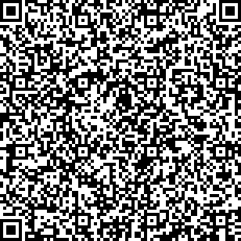



Recibo de Declaração Homologada

A instituição Prefeitura Municipal de Jutaí - AM (AM) homologou, junto à Secretaria do Tesouro Nacional - STN, a declaração referente aos dados abaixo:

Instituição: | Prefeitura Municipal de Jutaí - AM (AM)
Declaração: | Relatório Resumido de Execução Orçamentária Simplificado
Periodicidade: | Bimestral
Período: | 2º bimestre
Exercício: | 2022
Assinatura(s): | Nome: PEDRO MACARIO BARBOZA  Titular do Poder Executivo  CPF: 680.045.672-15  Data: 20/09/2022 10:33:07

O Código do Recibo da declaração homologada em 20/09/2022, às 10:33:17 , é:
04.HK.XZ-H

Observações:

A referida declaração encontra-se disponível para consulta pública no sítio https://siconfi.tesouro.gov.br, menu "Consultas" item "Consultar Declaração".

Este documento expirará caso a declaração em questão sofra quaisquer alterações.

Documento gerado em 20/09/2022 10:33:17 Página 1 de 1

